05. September 2022

Jugendliches Engagement im Naturschutz gesucht

Der Nationalpark Gesäuse gründete mit Unterstützung der Grazer Wechselseitigen Versicherung bzw. deren Jugendmarke „GRAWE sidebyside“ einen Jugendbeirat.
Hinter dem Titel „Jugendbeirat“ verbirgt sich eine innovative Idee. Ziel ist es, jungen Menschen die Möglichkeit zu geben, mit einem eigenen Budget kleine Projekte zu initiieren oder umzusetzen. Durch die Zusammenarbeit mit der GRAWE haben die Jugendlichen die Möglichkeit, nicht nur zu reden oder zu planen, sondern auch zu tun.
In den vergangenen Jahren wurden bereits zahlreiche Ideen vom Jugendbeirat umgesetzt. Unter anderem wurde ein Kinderbuch gestaltet, ein Fotowettbewerb unterstützt, Sommerbetreuung für Kinder angeboten, Fotofallen für das Nationalpark-Luchsmonitoring gekauft und Biotoppflegemaßnahmen organisiert. Auch in diesem Jahr ist eine Vielzahl an Projekten geplant.
Ideen und neue Mitglieder werden für den Jugendbeirat gesucht!
Ein Ideenfindungsworkshop wird vom 24. - 25.9.2022 inmitten des Nationalparks stattfinden. „Wir planen gerade einen spannenden und interaktiven Workshop für junge Erwachsene, die ihre Meinung im Bereich Naturschutz und Forschung einbringen wollen. Wir freuen uns auf viele Teilnehmer:innen aus der Nationalpark-Region.“ sagt Fabian Gruber, Sprecher des Jugendbeirats.
Für alle aus der Region, die selbst Naturschutz-Projekte gestalten und mitreden wollen und zwischen 15 und 29 Jahre alt sind – bewerbt euch jetzt als Mitglied für den Jugendbeirat unter:
jugendbeirat@nationalpark-gesaeuse.at. Wir freuen uns auf deine Unterstützung!

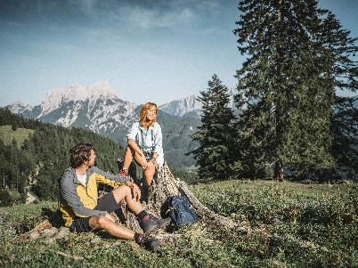
Du bist zwischen 15 und 29 Jahre alt – mach mit © Stefan Leitner

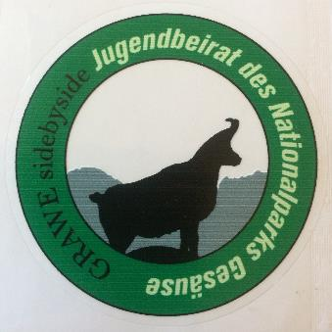
Viele Naturschutzideen hat der Jugendbeirat schon umgesetzt

Allgemeine Presseanfragen:
Andreas Hollinger, Tel: 0664-82 52 305

Fotos:
Downloadlink: https://nationalpark-gesaeuse.at/service/presse/
Rechtehinweis: Verwendung ausschließlich für Berichte im Zusammenhang mit dieser Presseinformation und unter Anführung der Bildrechte. Jede weitere Nutzung des Bildmaterials bedarf der Zustimmung der Nationalpark Gesäuse GmbH.

